1) Написать микрокоманду, у нас конкретно про то, как cla сделать спрашивала, ld и реализацию декремента
2) Рассказать по блокам, какие блоки за что отвечают в микрокоманде (83 слайд)
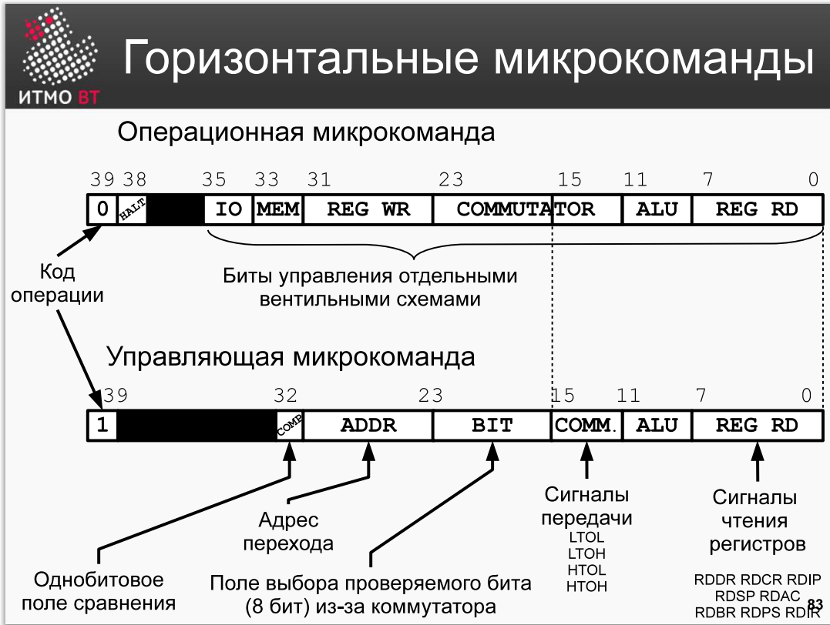
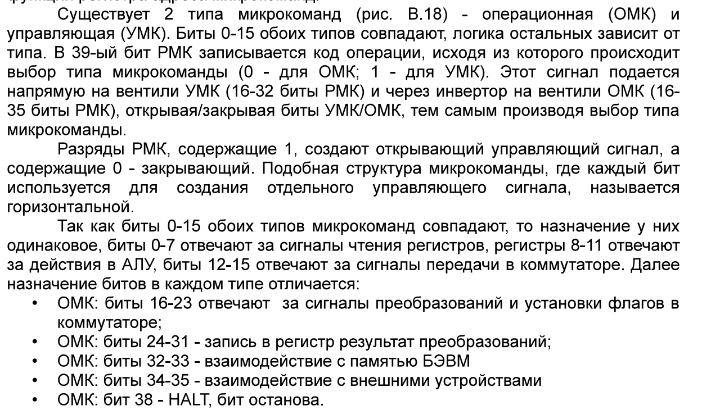
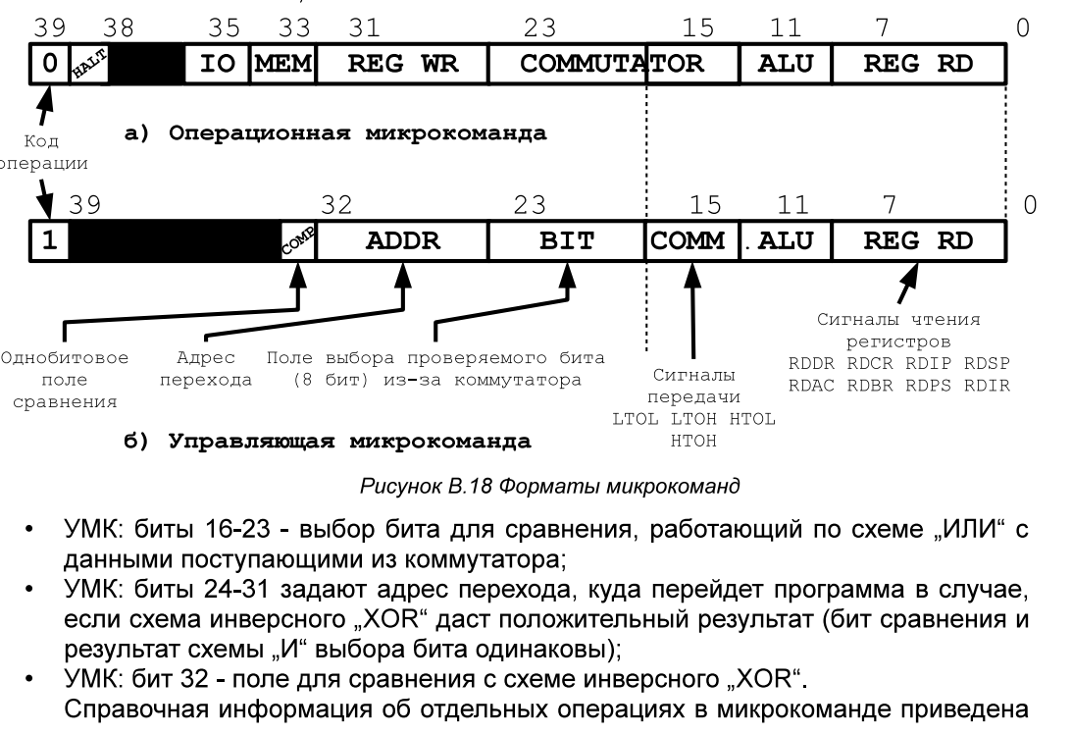

Просто чтобы было
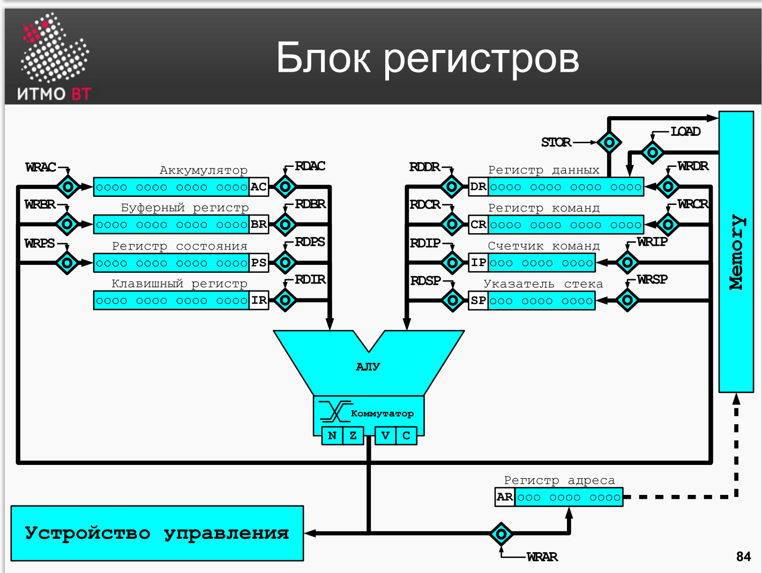
У каждого регистра есть вентили для чтения (RDxx) и записи (WRxx)
Часть регистров подключена к левому входу алу, некоторая – к правому входу
И когда мы хотим прочитать, например, из BR: мы устанавливаем вентиль RDBR, информация из буферного регистра поместится в алу(тоже некоторые действия), далее коммутатор и установка признаков. После этого мы можем записать этот регистр в другой, открыв соответствующий вентиль
Для обращения к памяти: STOR (запись регистра данных в память по регистру адреса), LOAD (запись в регистр данных из памяти по регистру адреса)
!!!! нельзя читать из AR, нельзя записывать в IR
Для управляющей МК если мы хотим прочитать что-то, то открываются соответствующие вентили регистров, алу, коммутатора и инфа из регистров попадает на устройство управления
3) Рассказать о принципах работы коммутатора и алу (какие вентили есть, и еще фигня всякая)
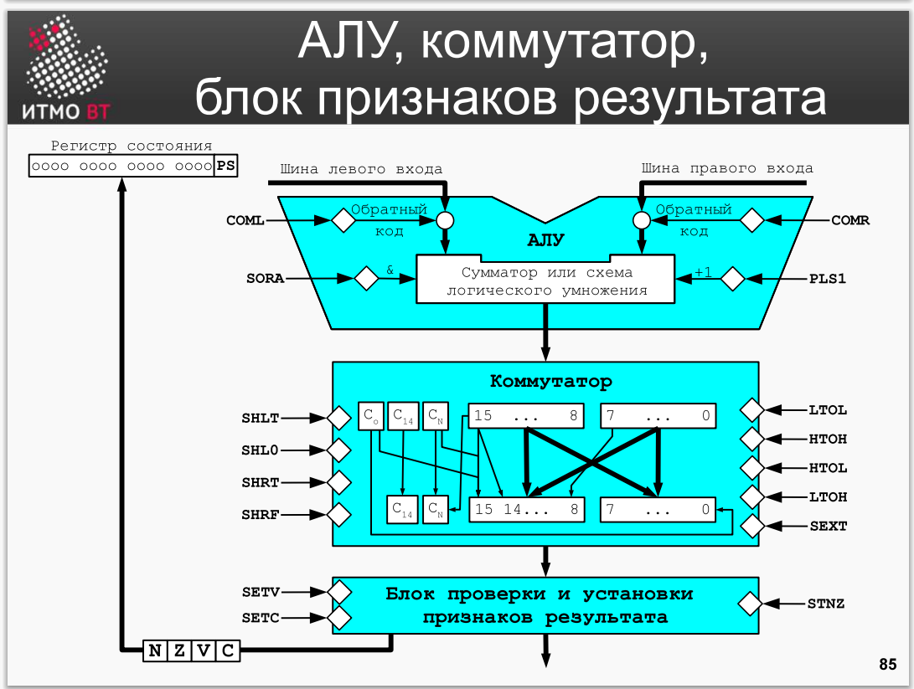
АЛУ
4 вентиля: COML (обратный код левого входа), SORA (выбор операции SUM OR AND) если 1, то выполняется логическое умножение, COMR (обратный код правого входа), PLS1(+1) передается на входящий перенос
Коммутатор
LTOL (low to low) – передача младших 8 разрядов входа на 8 младших разряда выхода
SEXT для расширения знака
И так далее
SHxx для сдвигов
Блок проверки и установки признаков результата
Вентили для установки признаков результата
Они отдельно передаются и записываются в PS
Вентили:
SETV (C14 + Cn mod 2)
SETC (Cn)
STNZ (флаг N по 15-му биту, Z или не с 1-ой и 15 битом)
*Коммутатор
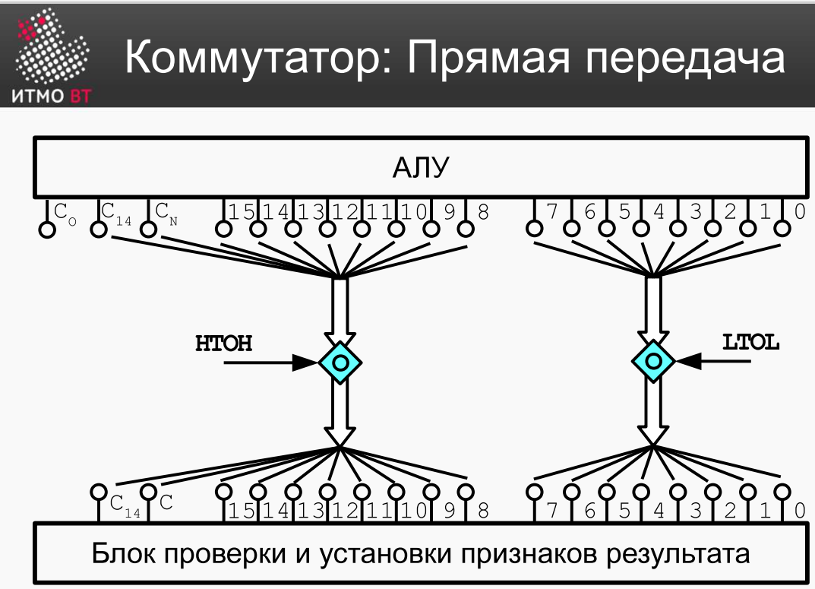
Тут всё просто
Если будет открыт только LTOL, то передастся только младшая часть
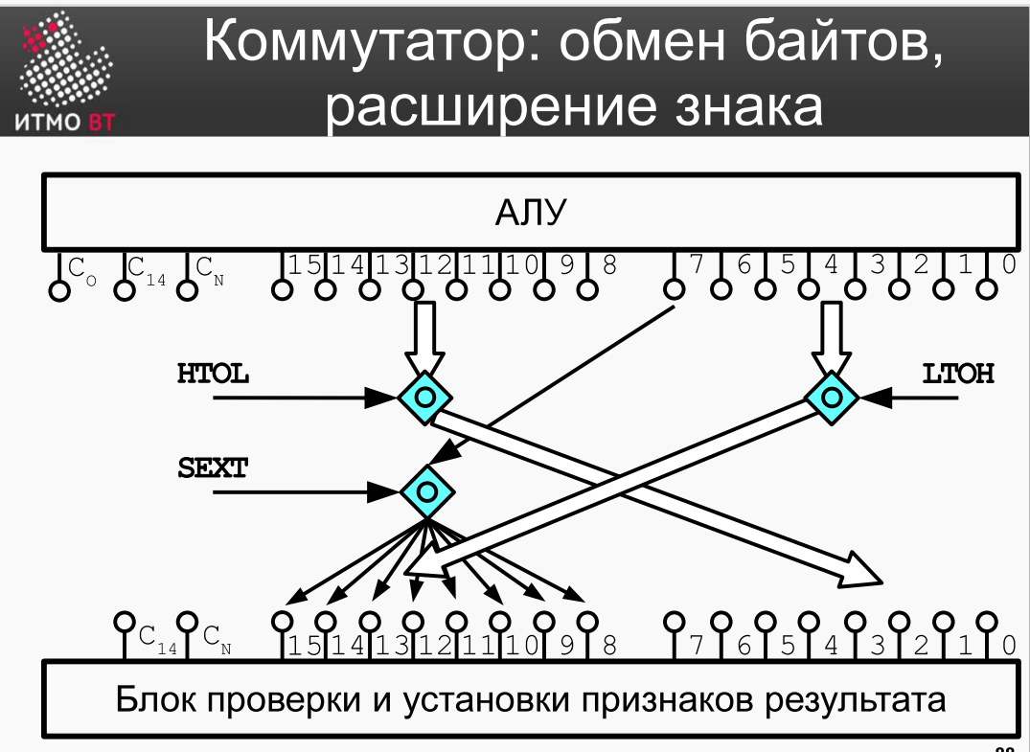
HTOL, LTOL обмен байтов
SEXT – берется 7-ой разряд и передается в каждый из старших разрядов
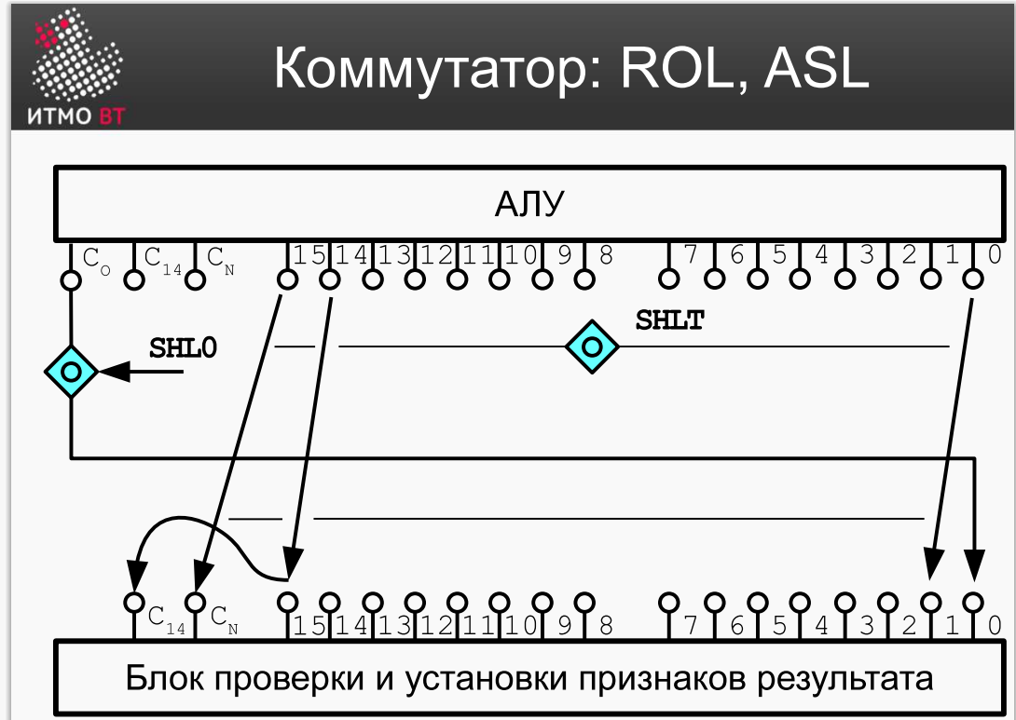
SHLT побитно сдвигает влево (0 бит в 1 … 14 в 15 и в С14)
Для циклического сдвига SHL0 старое значение переноса С0 передает в нулевой бит
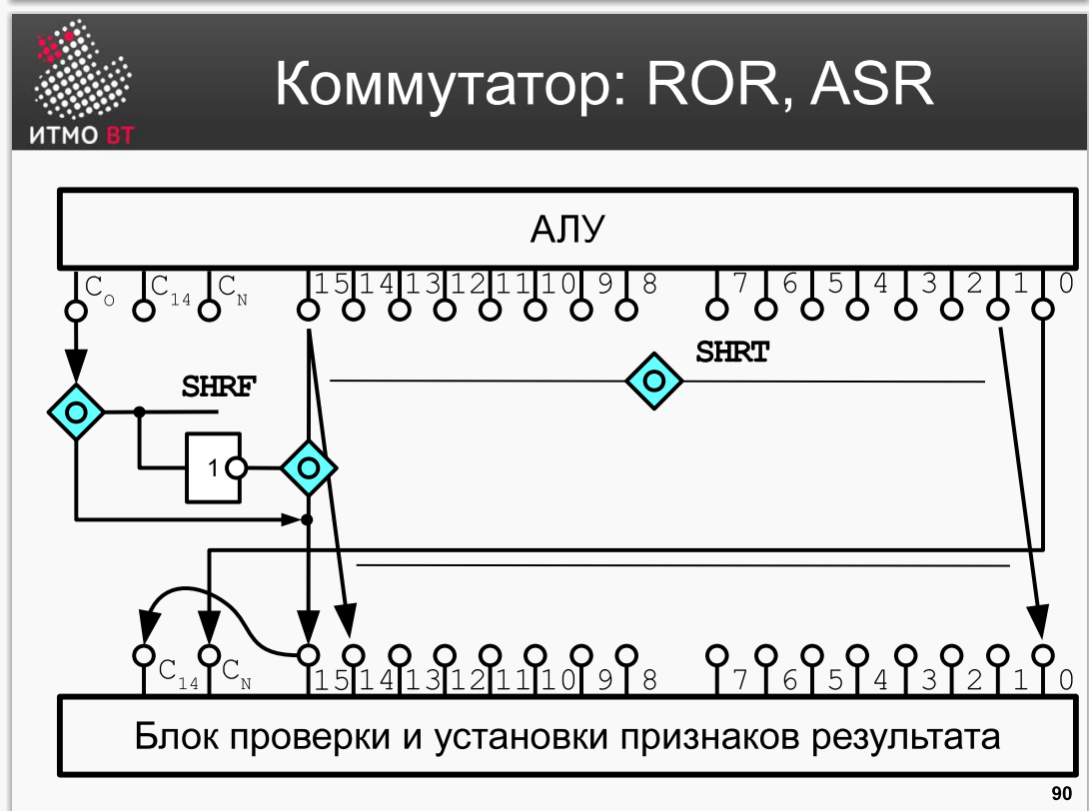
SHRT передает биты
Для арифметического сдвига SHRF 15 бит передается не только в 14, но и в 15
4) Схемы обратного кода в алу и сумматора, прям по слайду, рисовать с нуля не заставляли
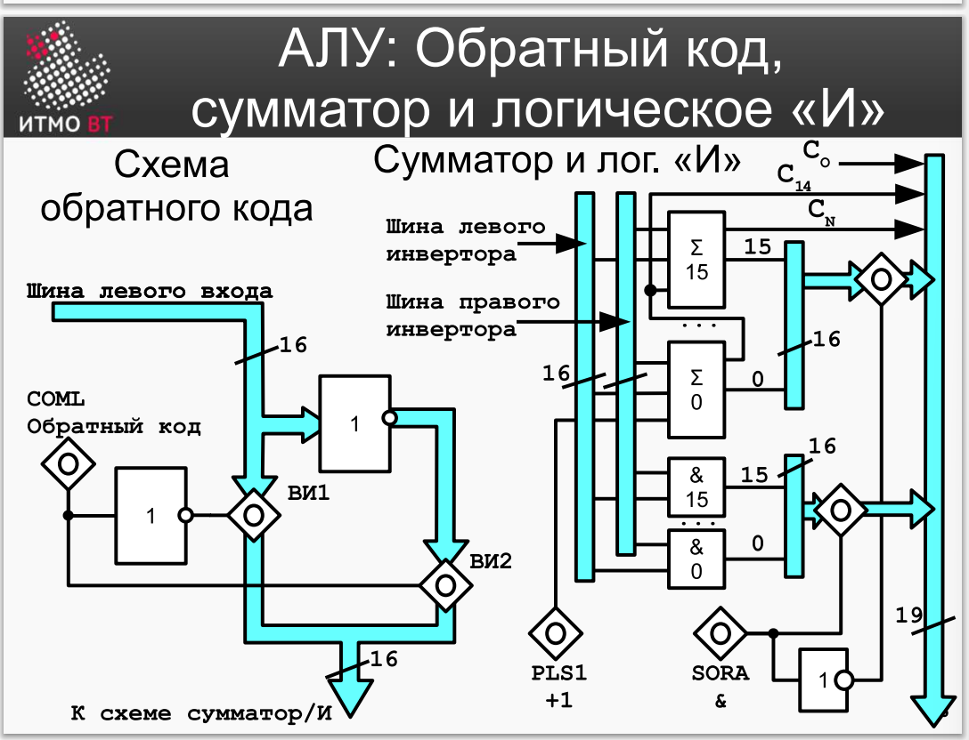
1 с кружком на конце - инверсия
Схема обратного кода
Мы хотим обратный код: COML = 1, проход через инвентор ВИ1 закрыт, ВИ2 открыт так как его линия сработала (как раз он открывает инвертированную часть)
В общем работающая часть схемы зависит от поступающего сигнала
Сумматор и логическое И
На входе две шины (16 разрядов каждая)
Если SORA = 1, то на результирующую схему будет попадать часть схемы с умножением. Для каждого бита есть свой элемент, потом это поступает на общую шину
Если SORA = 0, то на результирующую схему будет попадать часть схемы со сложением, не забывая про переносы. Все элементы последовательные. Также есть PLS1, если он 1, то 1 прибавляется в нулевой бит
Выход сумматора:
Все разряды от 0 до 15 и 3 доп разряда:
1. Перенос из 15-го разряда – С_{N}
2. Перенос между 14 и 15 разрядом С₁₄
3. Старый перенос С₀ для циклических сдвигов
5) 92 слайд, как работает управляющая микрокоманда особенно, как там эта схема логическая работает, там стоит защита от зануления счетчика микрокоманд и меня спросили, почему infetch на адресе 01, а не 00 (как раз потому что переход на адрес 00 невозможен из за защиты от зануления)
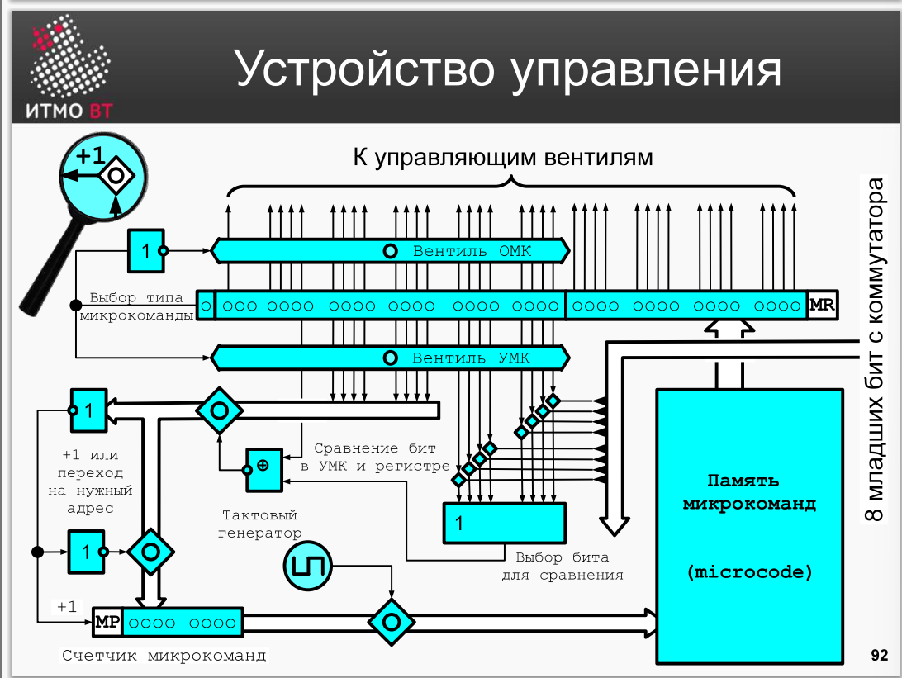
благодаря тактовому генератору происходит переключение мк, они записываются в 40 разрядный MR (младшие 16 бит неизменяемые, сразу идут на вентили)
39-й бит КОП (1 – управляющая мк, 0 – операционная мк) благодаря ему открывается вентиль либо для ОМК, либо для УМК
Операционная мк просто открывает вентили
Управляющая мк нижняя часть схемы:
Младшие 8 разрядов (не считаем неизменяемые 16 бит) отвечают за выбор управляемого бита
Следующие 8 бит – адрес перехода
32-й разряд – бит для сравнения
Приходят 8 бит с коммутатора на устройство управления. В поле выбора управляемого бита есть 8 вентилей проверяется совпадение с помощью и. потом этот результат сравнивается с 32-м битом, если они совпадают, то открывается вентиль и адрес перехода идет в схему проверки адреса на ноль (блокировка записи нулей в счетчик мк)
6) регистр состояния по слайду 93, за что какие биты отвечают. триггеры, rs и jk
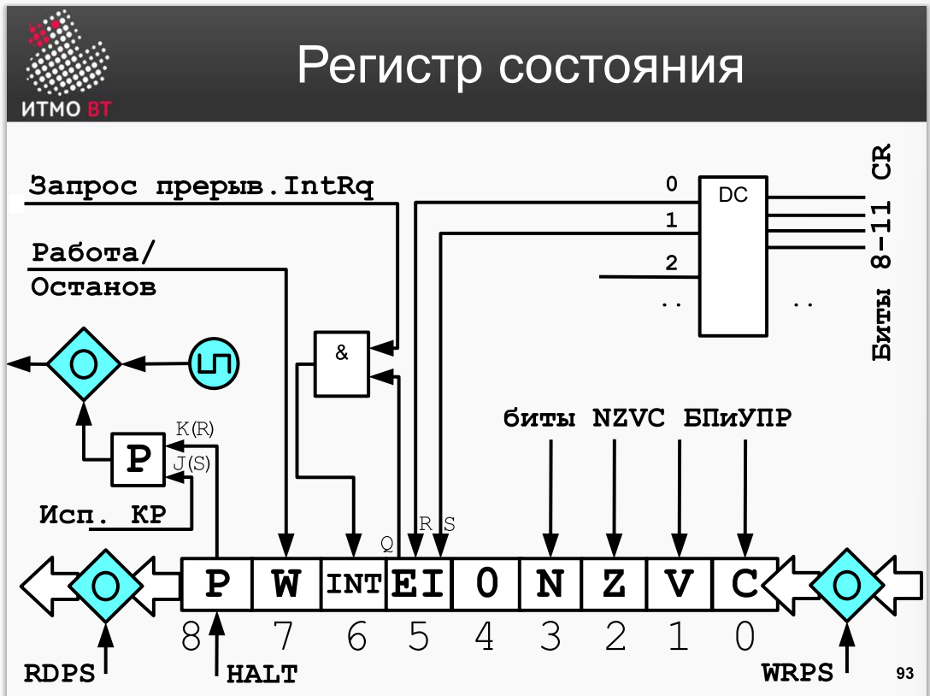
Триггеры R(сбрасывает) S (записывает 1) в EI, те если в CR мы укажем DI, то откроется нулевая линия(R)
Бит программа триггер JK – подача двух 1 вызывает переключение триггера в противоположное состояние
HALT (нам надо остановиться) в P записывается 1 и это приводит к блокировке тактового генератора

